**TRƯỜNG CAO ĐẲNG THỰC HÀNH FPT**

**---❧❧---**



**BÁO CÁO MÔN ĐIỆN TOÁN ĐÁM MÂY**

|  |  |
| --- | --- |
| *Lớp*: | ***PT12101-UD*** |
| *Giáo viên hướng dẫn:* | ***GV. Phạm Tùng Dương*** |
| *Nhóm thực hiện dự án:* | ***Nhóm 5*** |
| *Thành viên nhóm:* | 1. *Nguyễn Quán Chung* 2. *Nguyễn Phong Thái* 3. *Phan Anh Vũ* 4. *Đặng Đình Tiệp* 5. *Nguyễn Tuấn Đức* |

*Khẩu hiệu:* ***Coi máy nhà trường như máy của khách hàng***

***Hà Nội – 2017***

**NHẬN XÉT**

**(Của giáo viên hướng dẫn)**

……………………………………………………………………………………………………………………………………………………………………………………………………………………………………………………………………………………………………………………………………………………………………………………………………………………………………………………………………………………………………………………………………………………………………………………………………………………………………………………………………………………………………………………………………………………………………………………………………………………………………………………………………………………………………………………………………………………………………………………………………………………………………………………………………………………………………………………………………………………………………………………………………………………………………………………………………………………………………………………………………………………………………………………………………………………………………………………………………………………………………………………………………………………………………………………………………………………………………………………………………………………………………………………………………………………………………………………………………………………………………………………………………………………………………………………………………………………………………………………………………………………………………………………………………………………

Giáo viên hướng dẫn ký, ghi rõ họ tên

***Ghi chú:***

*- Phần này bắt buộc với tất cả đề tài*

**NHẬN XÉT**

**(Của hội đồng phản biện)**

……………………………………………………………………………………………………………………………………………………………………………………………………………………………………………………………………………………………………………………………………………………………………………………………………………………………………………………………………………………………………………………………………………………………………………………………………………………………………………………………………………………………………………………………………………………………………………………………………………………………………………………………………………………………………………………………………………………………………………………………………………………………………………………………………………………………………………………………………………………………………………………………………………………………………………………………………………………………………………………………………………………………………………………………………………………………………………………………………………………………………………………………………………………………………………………………………………………………………………………………………………………………………………………………………………………………………………………………………………………………………………………………………………………………………………………………………………………………………………………………………………………………………………………………………………………

HĐ phản biện ký, ghi rõ họ tên

***Ghi chú:***

*- Phần này bắt buộc với tất cả đề tài*

# GIẢI THÍCH THUẬT NGỮ

|  |  |
| --- | --- |
| **Khái niệm** | **Giải thích** |
| **internet** | Hệ thống thông tin toàn cầu có thể được truy nhập công cộng gồm các mạng máy tính được liên kết với nhau. |
| **CNTT** | Công nghệ thông tin. |
| **TMĐT** | Thương mại điện tử. |
| **Website** | Là một tập hợp các website con, bao gồm văn bản, hình ảnh, video, flash |
| **Visual Studio** | Visual Studio là một môi trường phát triển tích hợp (IDE) từ Microsoft. Nó được sử dụng để phát triển chương trình máy tính cho Microsoft Windows, cũng như các trang web, các ứng dụng web và các dịch vụ web. |
| **Netbeans** | Là một công cụ dành cho lập trình viên để viết, biên dịch, gỡ lỗi (debug) và triển khai (deploy) chương trình. |
| **Mysql Server** | MySQL là một chương trình dùng để quản lý hệ thống cơ sở dữ liệu (CSDL) |
| **Dev** | Developer – Lập trình viên |
| **Vertabelo** | Trang WEB tạo mô hình cơ sở dữ liệu online |
| **CRUD** | Create, Read, Update, Delete |

# **PHẦN I: GIỚI THIỆU VỀ MÔN ĐIỆN TOÁN ĐÁM MÂY**

## **Điện toán đám mây là gì?**

Điện toán đám mây (tiếng Anh: cloud computing), còn gọi là điện toán máy chủ ảo, là mô hình điện toán sử dụng các công nghệ máy tính và phát triển dựa vào mạng Internet. Thuật ngữ "đám mây" ở đây là lối nói ẩn dụ chỉ mạng Internet (dựa vào cách được bố trí của nó trong sơ đồ mạng máy tính) và như một liên tưởng về độ phức tạp của các cơ sở hạ tầng chứa trong nó. Ở mô hình điện toán này, mọi khả năng liên quan đến công nghệ thông tin đều được cung cấp dưới dạng các "dịch vụ", cho phép người sử dụng truy cập các dịch vụ công nghệ từ một nhà cung cấp nào đó "trong đám mây" mà không cần phải có các kiến thức, kinh nghiệm về công nghệ đó, cũng như không cần quan tâm đến các cơ sở hạ tầng phục vụ công nghệ đó. Theo tổ chức Xã hội máy tính IEEE "Nó là hình mẫu trong đó thông tin được lưu trữ thường trực tại các máy chủ trên Internet và chỉ được được lưu trữ tạm thời ở các máy khách, bao gồm máy tính cá nhân, trung tâm giải trí, máy tính trong doanh nghiệp, các phương tiện máy tính cầm tay,...". Điện toán đám mây là khái niệm tổng thể bao gồm cả các khái niệm như phần mềm dịch vụ, Web 2.0 và các vấn đề khác xuất hiện gần đây, các xu hướng công nghệ nổi bật, trong đó đề tài chủ yếu của nó là vấn đề dựa vào Internet để đáp ứng những nhu cầu điện toán của người dùng. Ví dụ, dịch vụ Google AppEngine cung cấp những ứng dụng kinh doanh trực tuyến thông thường, có thể truy nhập từ một trình duyệt web, còn các phần mềm và dữ liệu đều được lưu trữ trên các máy chủ.

## **Công nghệ**

|  |  |  |  |  |
| --- | --- | --- | --- | --- |
| c# logo icon |  |  |  |  |
| **C# (3.0)** | **Bootstrap (3.3.7)** | **Jquery (3.1.0)** | **Html5** | **Css3** |
|  |  |  |  |  |

*Hình 1.7: Công nghệ sử dụng*

## **1.3 Công cụ**

|  |  |  |
| --- | --- | --- |
| http://img13.deviantart.net/cb8e/i/2012/344/9/1/flurry_ios_visual_studio_2012_replacement_icon_by_flakshack-d5nnelp.png |  | http://d2.alternativeto.net/dist/icons/vertabelo_62426.png?width=200&height=200&mode=crop&upscale=false |
| **Visual Studio**  **(2012 - Pro)** | **SQLServer**  **(2005)** | **Vertabelo** |
|  |  |  |

*Hình 1.1: Công cụ sử dụng*

## **1.4 Sơ đồ làm việc nhóm**

*Hình 1.2: Sơ đồ làm việc nhóm.*

# **PHẦN II: PHÂN TÍCH – THIẾT KẾ**

## **2.1 Tổng quan.**

|  |  |  |
| --- | --- | --- |
| STT | Quy trình | Mô tả |
| 1 | Sử dụng vertabelo | * Tạo một file script của SQLserver |
| 2 | Sử dụng SQLServer | * Import file scrip vào SQLServer * Thêm dữ liệu * Xuất dữ liệu ra file MDF |
| 3 | Sử dụng Visual Studio | * Tạo một website bằng thư viện có sẵn * Kết nối CSDL bằng file MDF * Tạo 5 trang trong đó có chức năng CRUD |
| 4 | Sử dụng Github | * Đưa mã nguồn lên Github để quản lý |

*Bảng 2.1: Tổng quan.*

## **2.2.1 Sử dụng vertabelo**

**XÂY DỰNG MỘT DATABASE TRÊN** [**HTTPS://MY.VERTABELO.COM**](HTTPS://MY.VERTABELO.COM)

* Nhấp vào link để vào giao diện trang 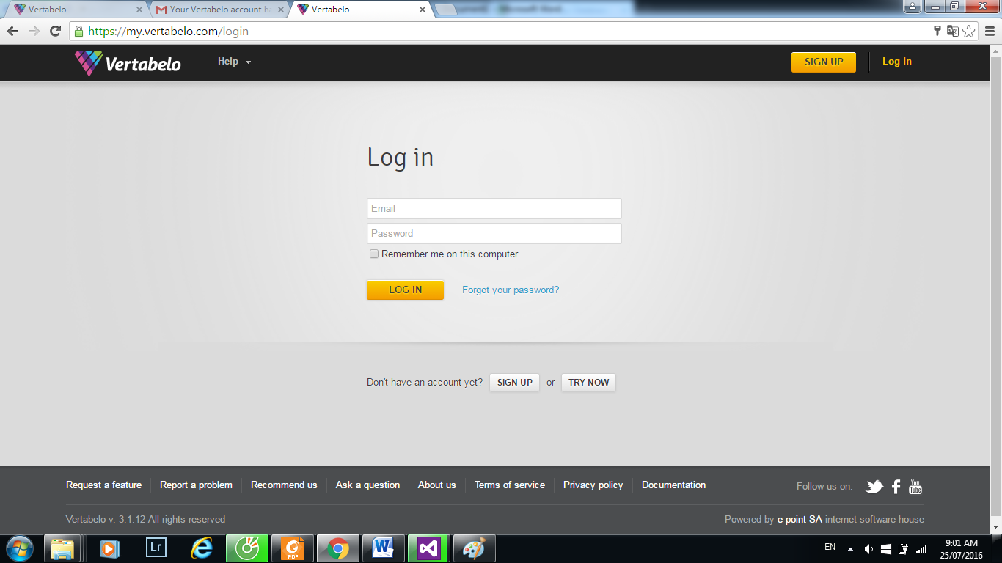
* Nhấp vào **SIGN UP** để đăng ký tài khoản

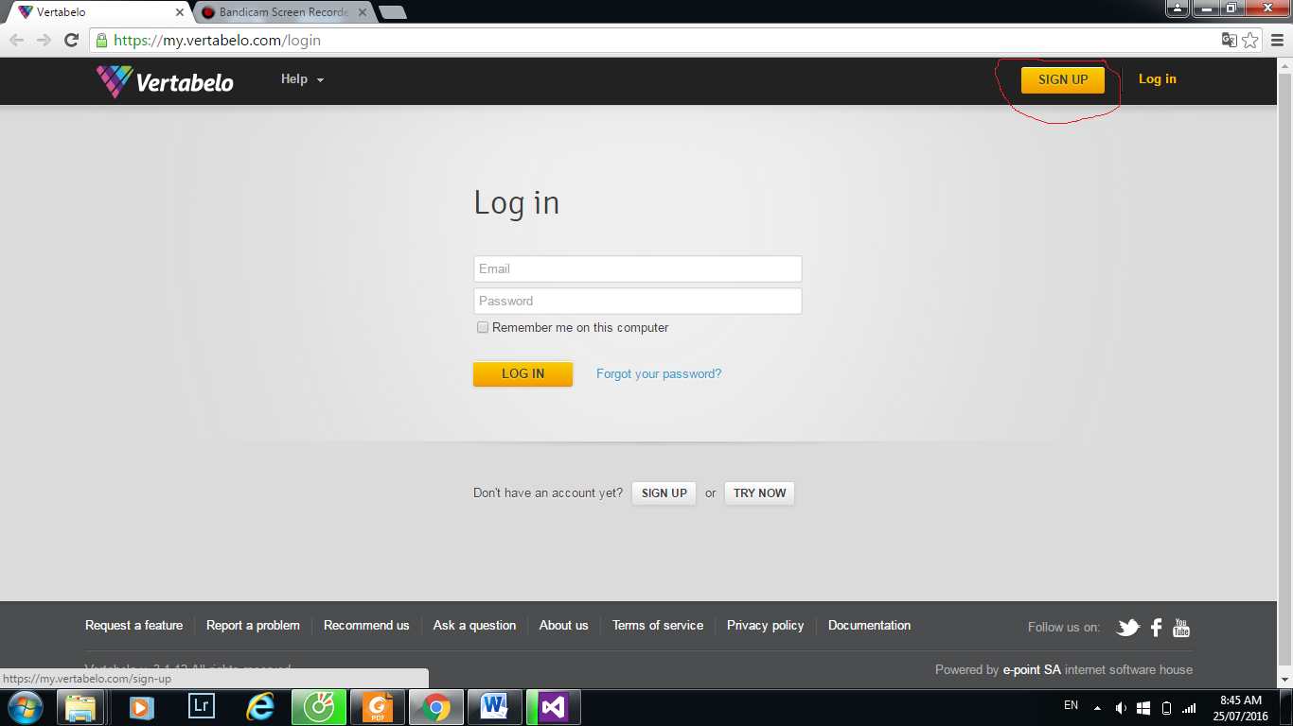

* Gõ các thông tin để đăng ký rồi nhấp **CREATE ACCOUNT** để tạo TK

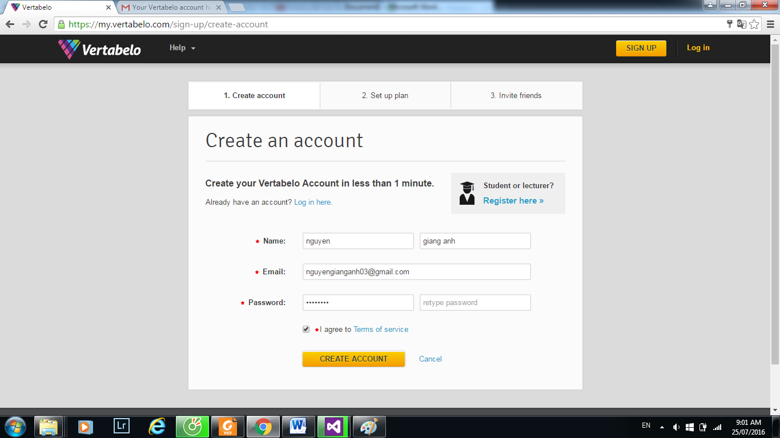

* Vào mail để nhân mã code đăng ký

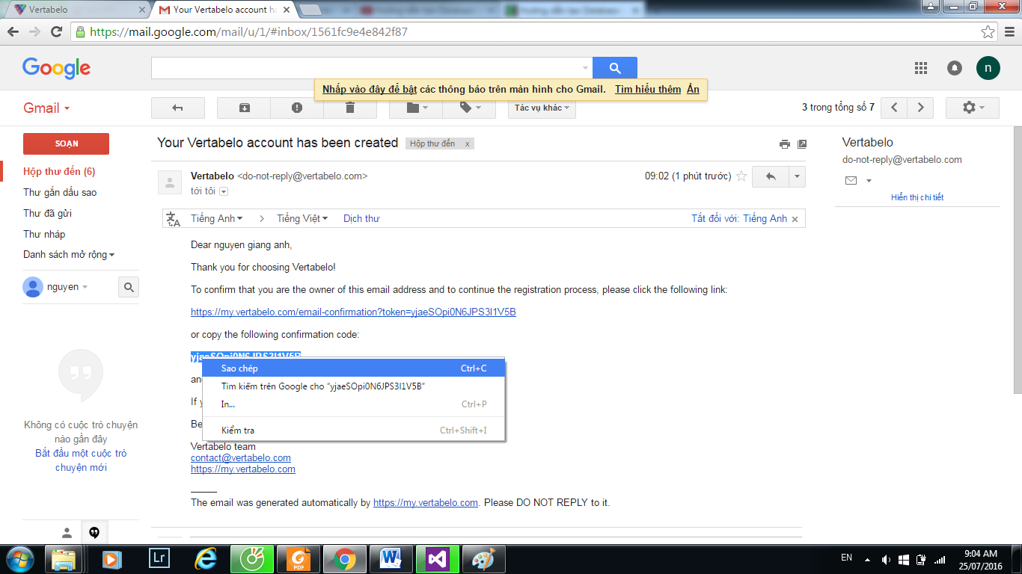

* Coppy mã code điền vào . nhấn **CONFIRM** để tiếp tục

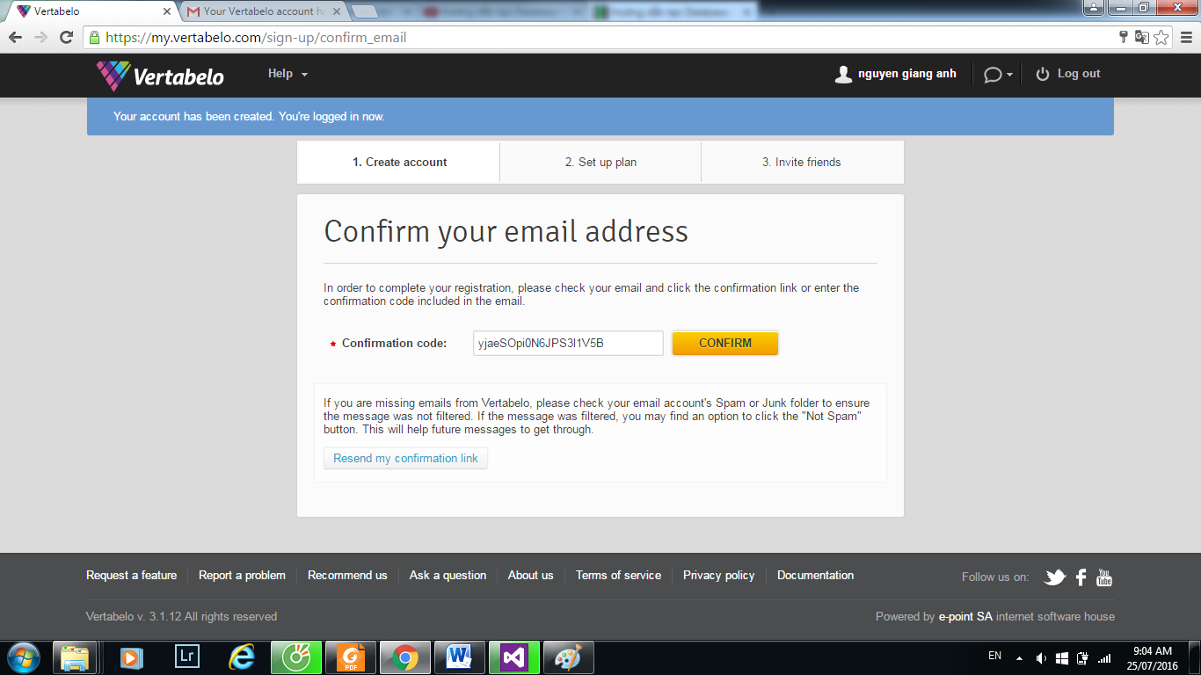

* Tiếp theo chọn **TRY FOR FREE** để được dùng thử

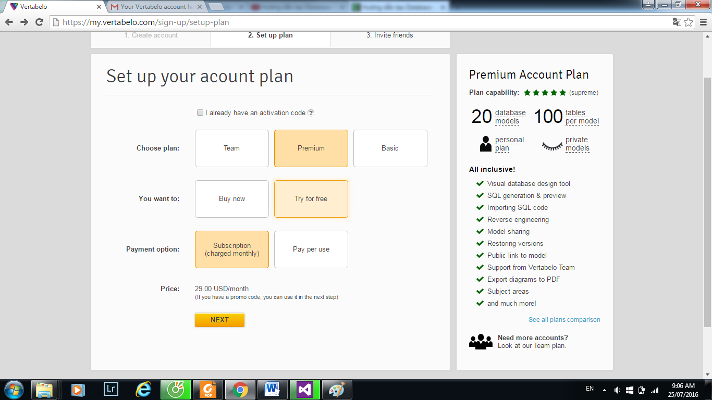

* Đây là giao diện sau khi đăng nhập tài khoản thành công

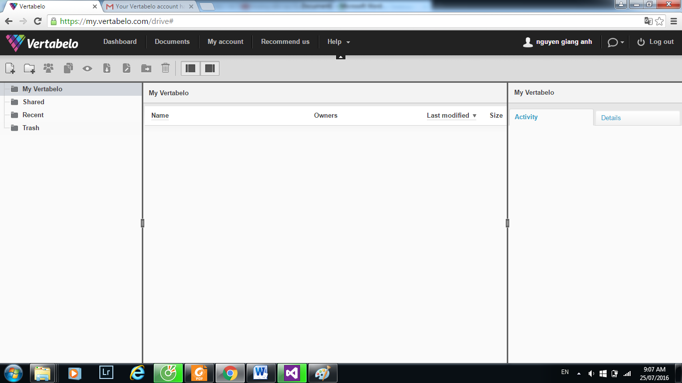

* Chọn **DASHBOARD** , sau đó nhấp **CREATE MODEL** để tạo database

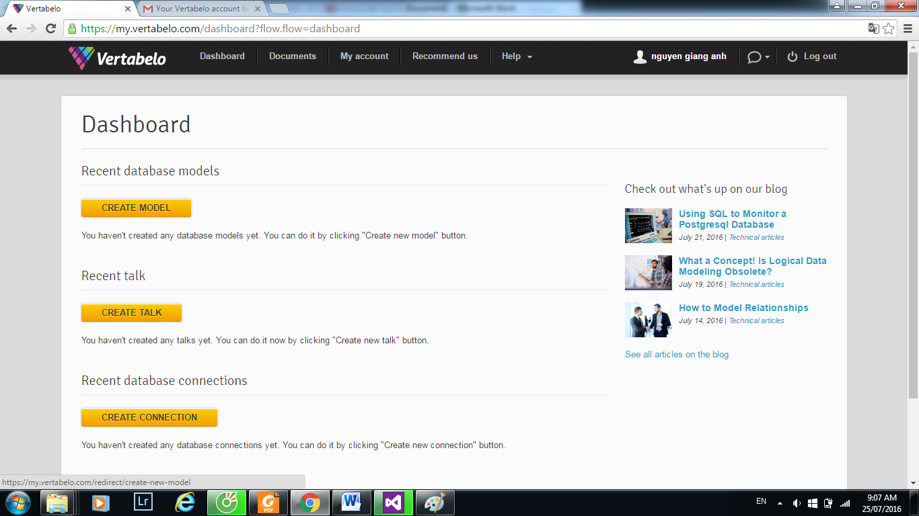

* Đặt tên cho database và chọn **MICROSOFT SQL SEVER 2012** rồi nhấn **START** để bắt đầu

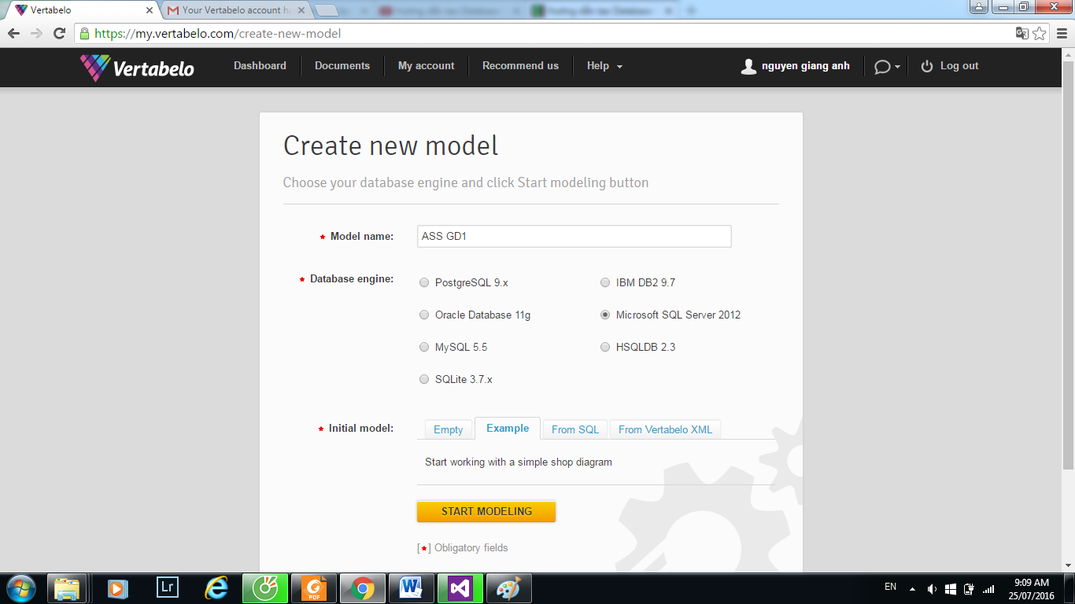

* Chờ 1 chút để taọ database

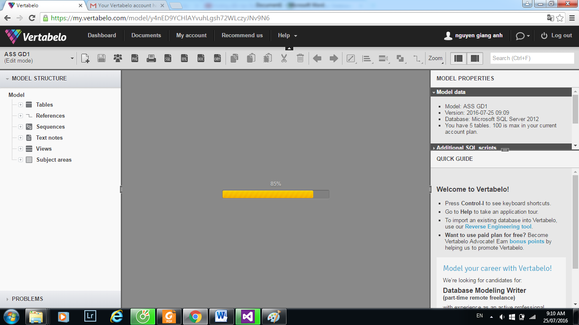

* Tạo các bảng và các trường dữ liệu

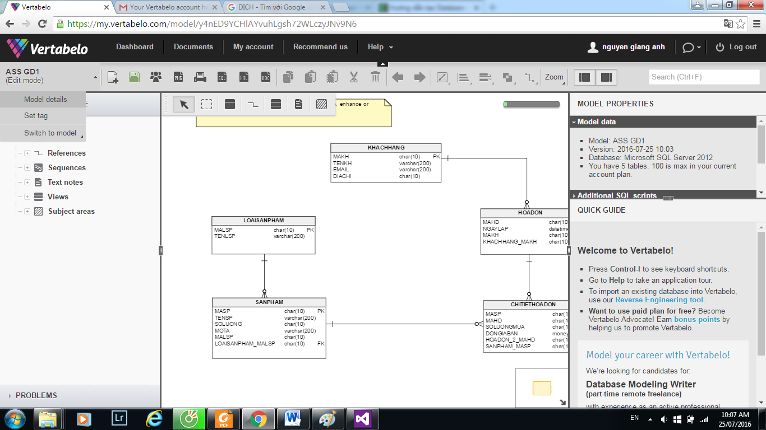

* Sao khi tạo xong chọn phần Model details ở góc bên trái để xuất dữ liệu
* 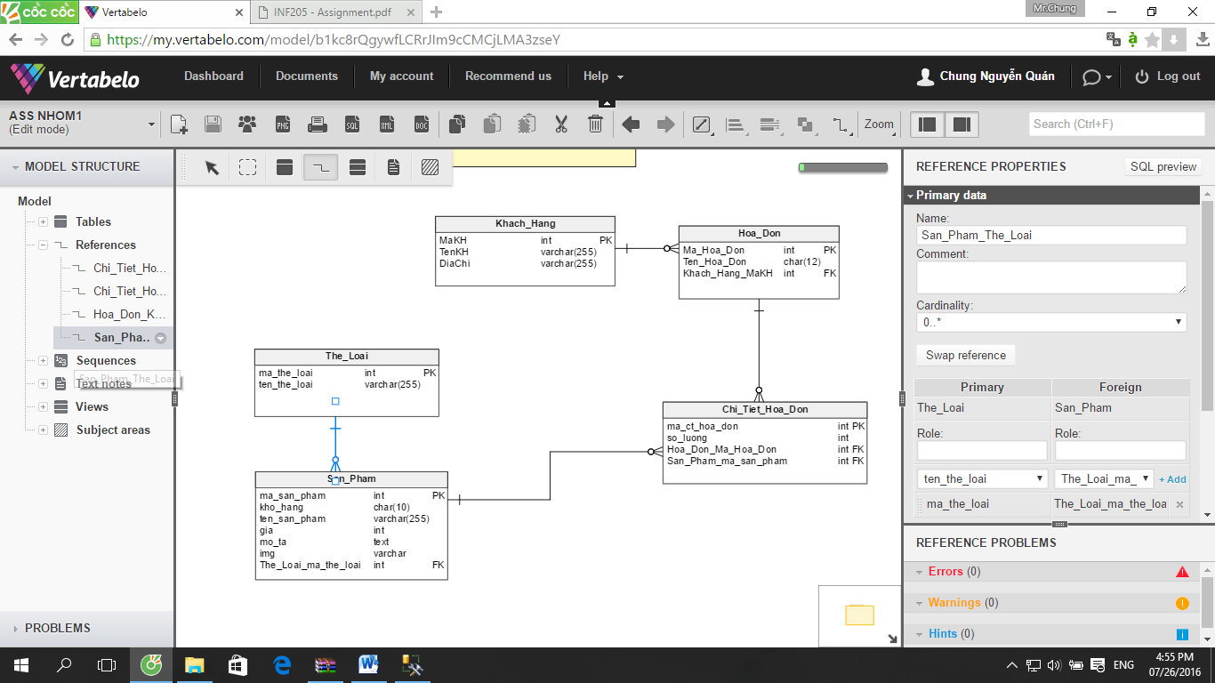
* Chọn GENERATE SQL để xuất dữ liệu thành file SQL

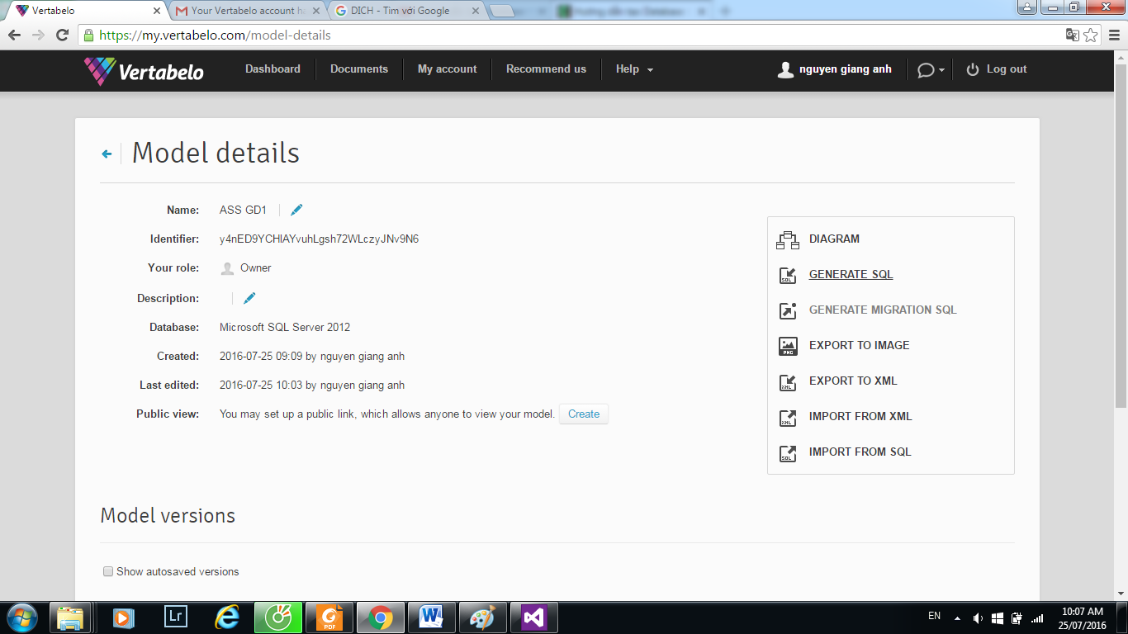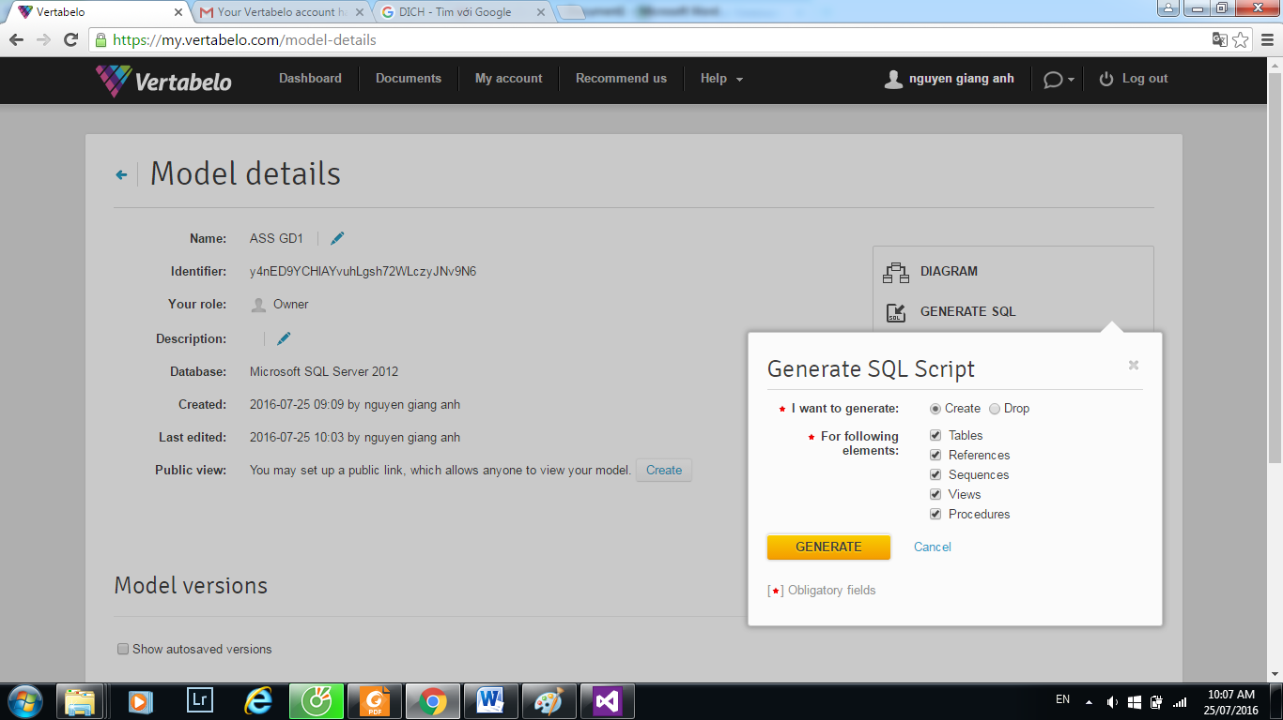

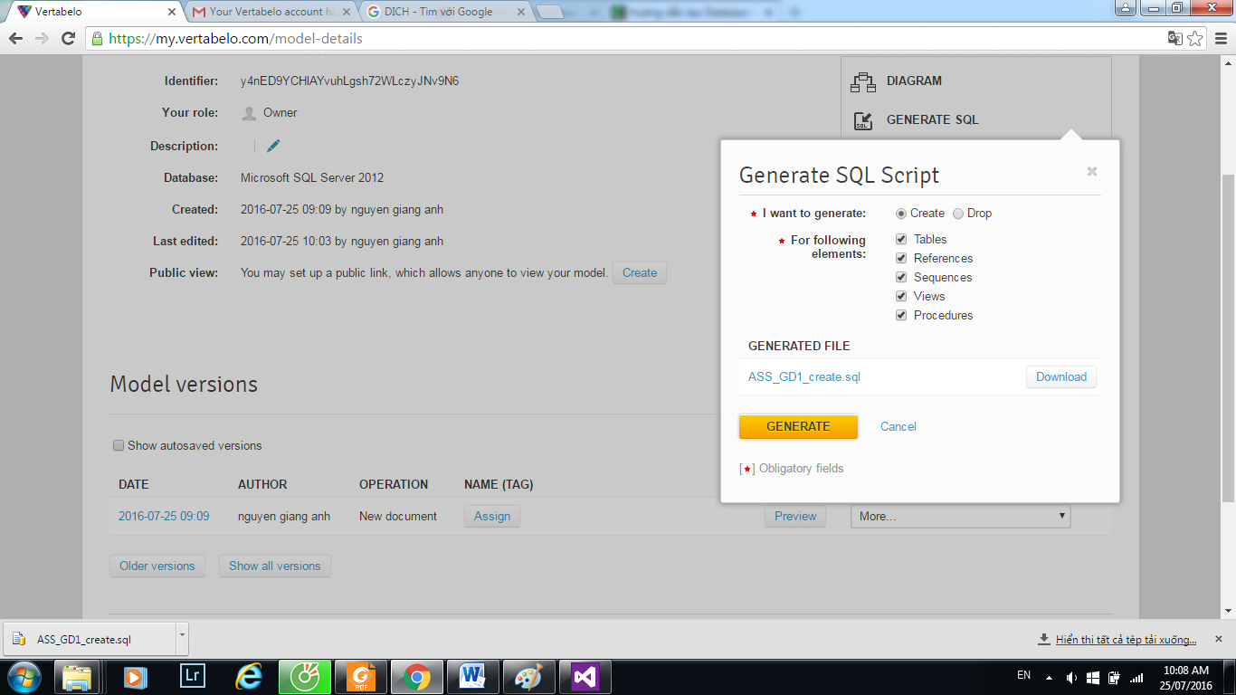

* Đã xuất xong dữ liệu thì download về để thêm dữ liệu vào các bảng . Mở file SQL lên để thêm DL

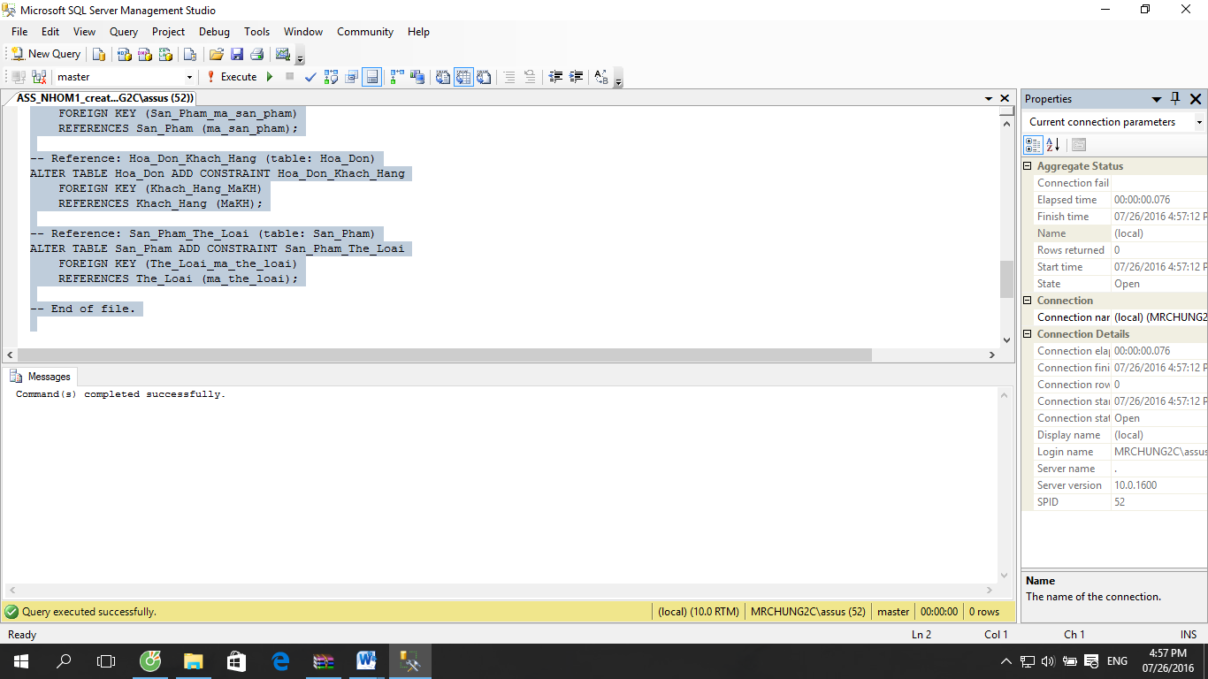

* Thêm dữ liệu vào các bảng

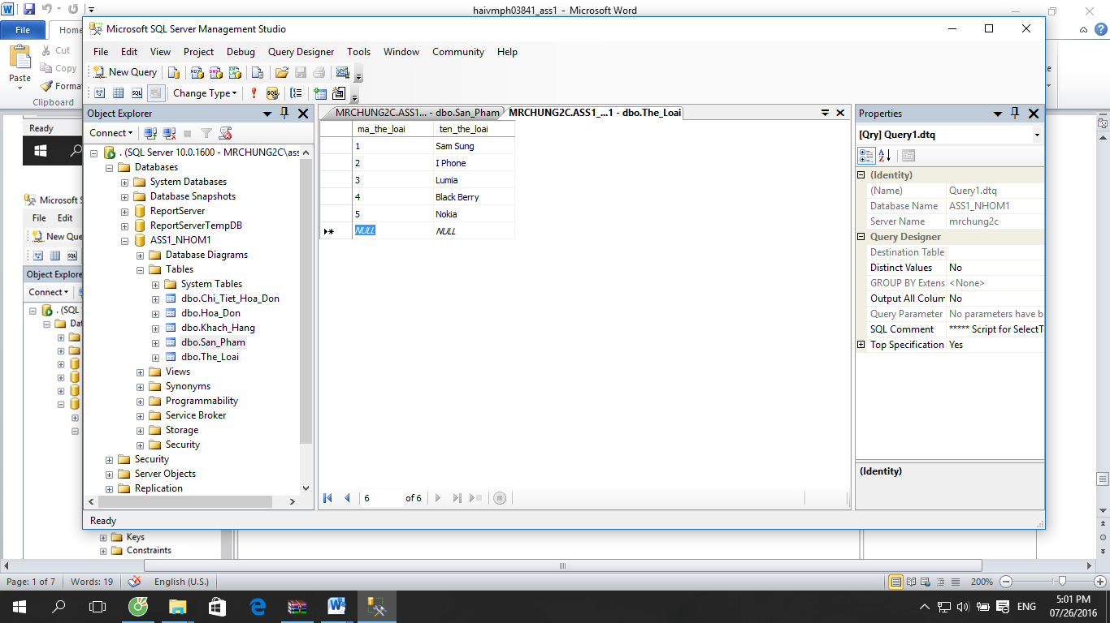

# **PHẦN III: THIẾT KẾ GIAO DIỆN**

## **3.1. Trang chủ.**

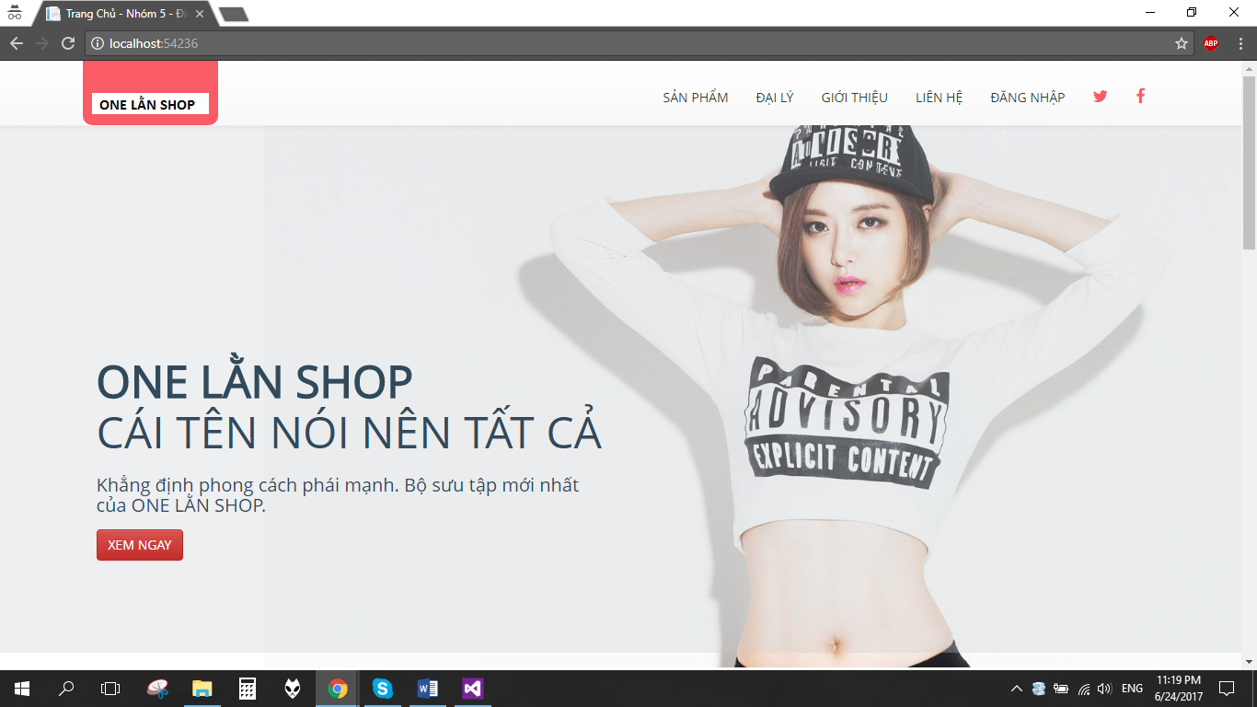

*Hình 3.1. Trang chủ*

## **3.2. Trang con.**

### **3.2.1. Trang sản phẩm.**

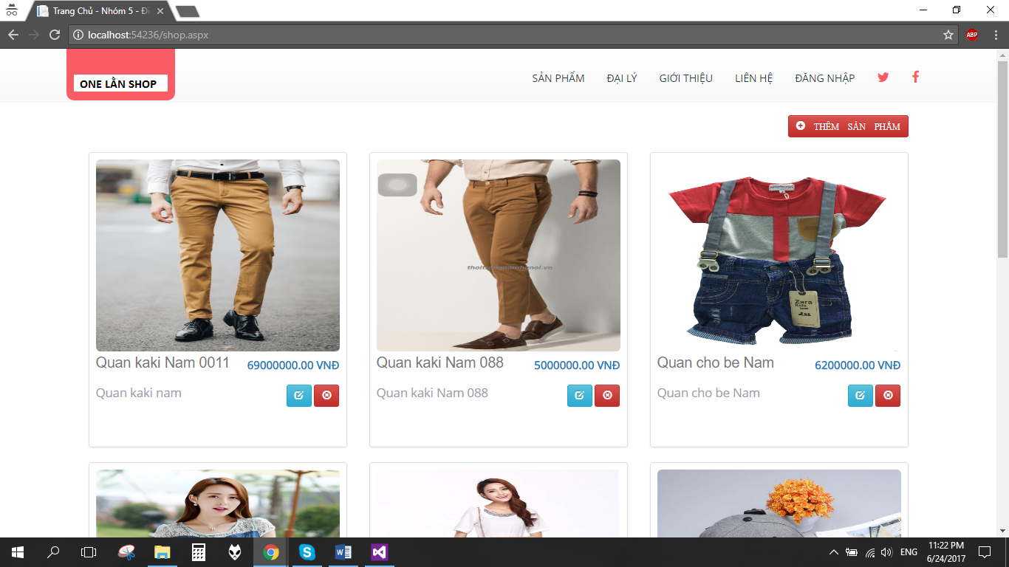

*Hình 3.2.1. Trang sản phẩm.*

### **3.2.2. Trang đại lý.**

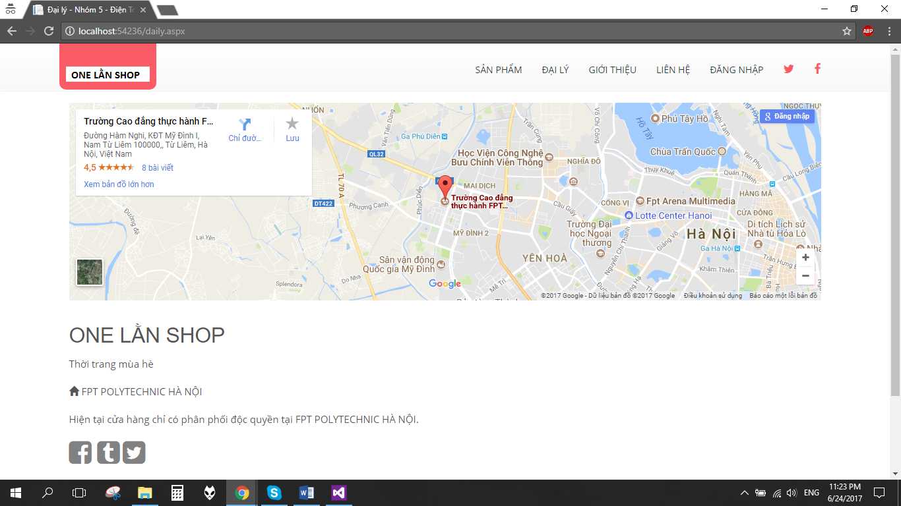

*Hình 3.2.2. Trang đại lý.*

### **3.2.3. Trang giới thiệu.**

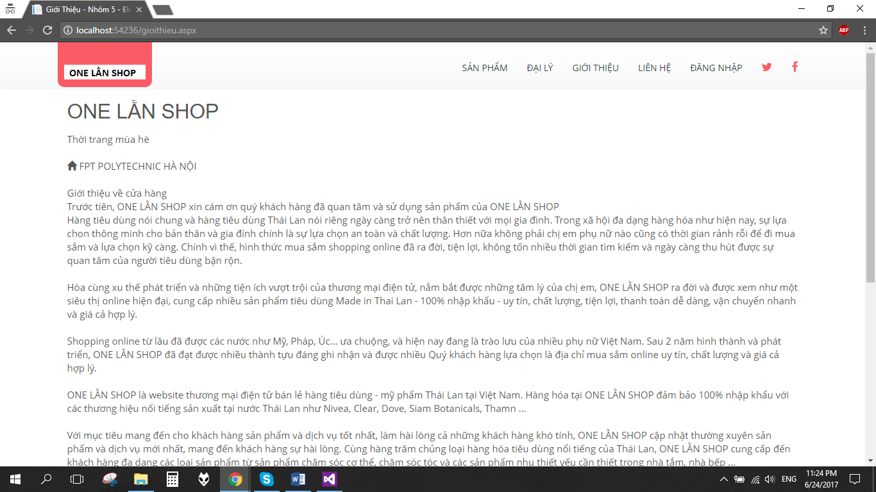

*Hình 3.2.3. Trang giới thiệu.*

### **3.2.4. Trang liên hệ.**

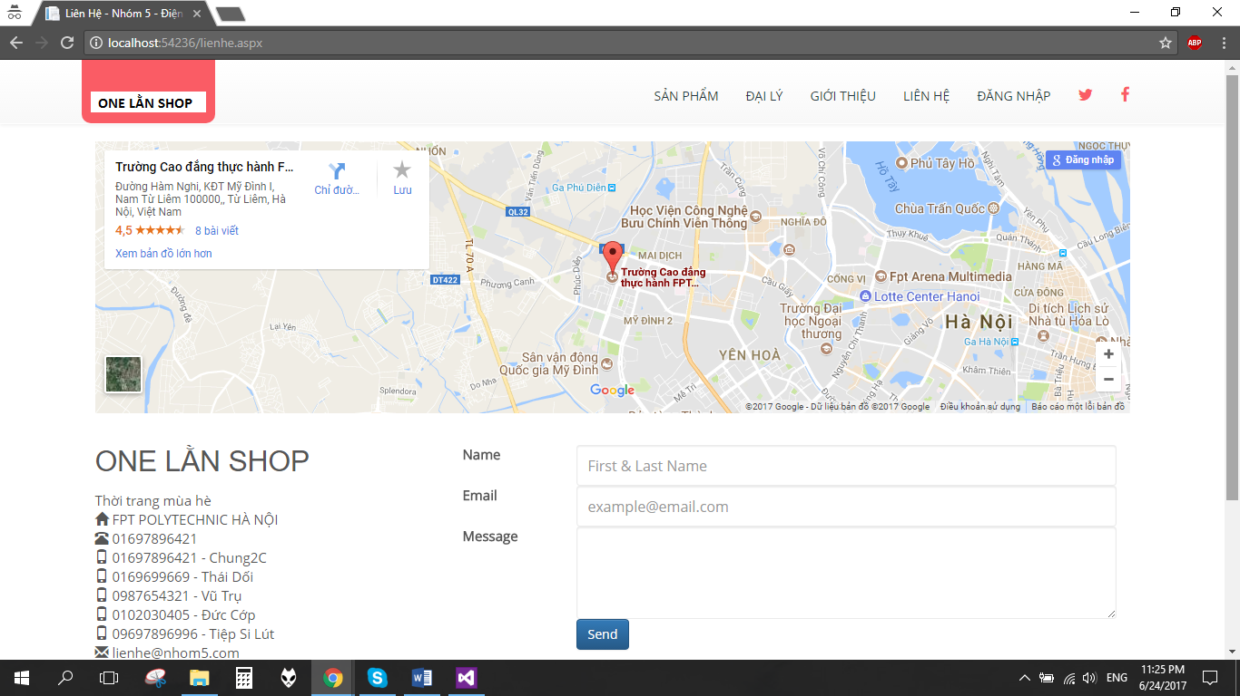

*Hình 3.2.4. Trang liên hệ.*

### **3.2.5. Trang đăng nhập.**

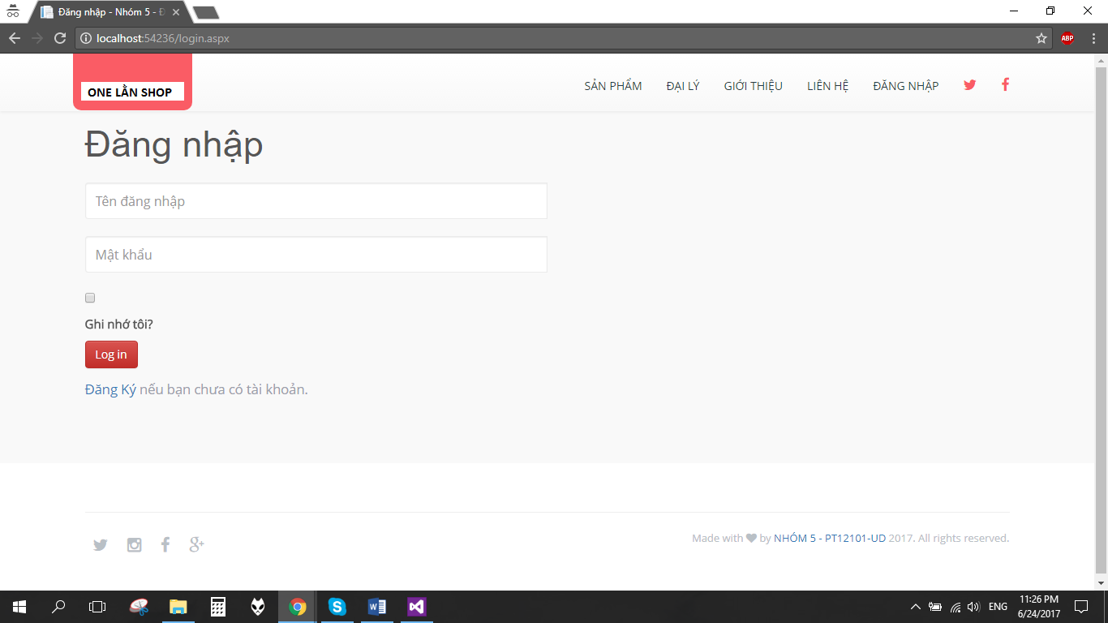

*Hình 2.3.5. Trang đăng nhập.*

# **Phần IV: Đưa mã nguồn lên Github**

<https://github.com/chung2c/NHOM5-PT12101UD-ASSFINAL.git>

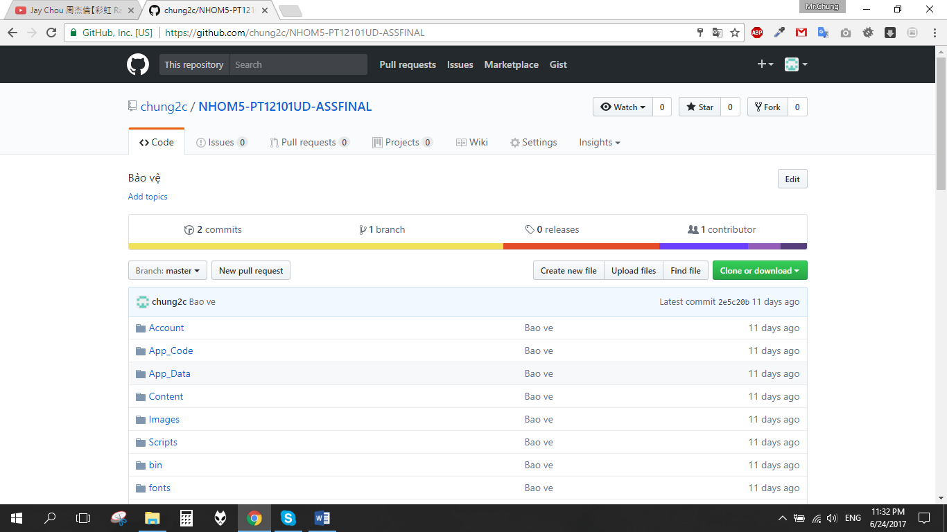

# **PHẦN V: TỔNG KẾT.**

## **5.1. Mức hoàn thành dự án.**

- phần trăn hoàn thành dự án là 100%.

**5.2. Thời gian.**

- *Khó khăn*: Nhóm được thành lập với các thành viên không cùng chung lớp nên thời khóa biểu thường bị lệch nhau. Hơn nữa trong nhóm đã có người đi làm nên việc nhóm sắp xếp thời gian để gặp mặt gặp nhiều trở ngại.

- *Cách giải quyết*: Nhóm sắp xếp sau buổi học dự án ngồi lại với nhau để bàn bạc và phân chia công việc. Sau đó sẽ phản hồi và bàn luận online qua trello và nhóm facebook.

**5.3. Làm việc nhóm.**

- Khó khắn: Nhóm trải qua giai đoạn khó khăn khi mới thành lập. Các thành viên chưa thật sự hưởng ứng với nhiệm vụ được phân công. Thường xuất hiện các tranh cãi về nhiệm vụ được giao thay vì tập trung lại để cùng nhau bàn bạc, thảo luận vấn đề và nghĩ tới mục tiêu chung.

*- Cách giải quyết*: Nhóm đưa ra các nguyên tắc để giải quyết các xung đột và các nhiệm vụ của nhóm đã bắt đầu được thiết lập. Các thành viên trong nhóm đã quen dần với nhau và điều hoà được những khác biệt giữa mỗi thành viên. Các vấn đề tồn tại trong giai đoạn đầu của nhóm được giải tỏa.

## **5.4. Những bài học rút ra trong quá trình làm dự án.**

**5.4.1. Làm việc nhóm.**

**-** Qua một quá trình làm dự án cùng nhau. Nhóm đã rút ra được rất nhiều kinh nghiệm để hoạt động nhóm một cách hiệu quả.

1. *Chủ động lắng nghe:* lắng nghe các thành viên khác một cách chủ động để học hỏi được nhiều điều. Việc chủ động lắng nghe sẽ bổ sung kiến thức mà bạn bị thiếu, hoàn thiện những thiếu xót của bản thân mình.

2. *Mạnh dạn trình bày quan điểm và ý kiến cá nhân:* kết quả mà nhóm đạt được chính là đóng góp của các thành viên trong đội.

3. *Tôn trọng ý kiến của người khác:* Tôn trọng ý kiến cá nhân của nhau là nguyên tắc làm việc nhóm hiệu quả để các thành viên phát huy được thế mạnh và đóng góp tốt nhất cho nhóm.

4. *Đặt tinh thần trách nhiệm vào công việc*: Không ỷ lại vào mọi thứ và nghĩ rằng mình không làm thì đã có người khác làm. Nếu thiếu đi trách nhiệm có nghĩa là bạn đang làm ảnh hưởng đến cả tập thể.

**5.4.2. Phân chia công việc.**

* Lên danh sách tất cả những việc cần được thực hiện và thời gian tương đối để hoành thành công việc.
* Chia danh sách đó thành các phần với lượng công sức tương đương nhau.
* Các thành viên trong nhóm sẽ thảo luận và nhận nhiệm vụ của mình với sở trường và nguyện vọng của từng người.

**5.4.3. Ứng dụng các kiến thức đã học.**

**-** Các công cụ và công nghệ phát triển web có tốc độ phát triển rất nhanh. Vì vậy việc ứng dụng các kiến thức đã học vào thực tế dự án có một phần khó khăn trong việc tiếp cận công nghệ.

- Để áp dụng các kiến thức đã học vào trong dự án cần xác định đúng mục tiêu công việc cần làm sau đó đưa ra những kiến thức, kỹ thuật đã học để có thể sử dụng vào công việc đó.

- Tìm hiểu, trau dồi, cập nhật thường xuyên những kiến thức mới để có thể hoàn thiện kỹ năng của mình.

# **LỜI CẢM ƠN**

Em xin gửi lời cảm ơn chân thành đến thầy giáo Phạm Tùng Dương –Đã nhiệt tình hướng dẫn hướng dẫn nhóm chúng em hoàn thành bài assignment hoàn thiện.

Trong quá trình làm bài assignment hoàn thiện, cũng như là trong quá trình làm bài báo cáo, khó tránh khỏi sai sót, nhóm chúng em rất mong thầy bỏ qua. Đồng thời do trình độ cũng như kinh nghiệm còn hạn chế nên bài báo cáo không thể tránh khỏi những thiếu sót, em rất mong nhận được ý kiến đóng góp của thầy để chúng em học thêm được nhiều kinh nghiệm và sẽ hoàn thành tốt hơn..

Xin chân thành cảm ơn!